國立苗栗高級商業職業學校106學年度第一學期
「生命教育專題演講」活動照片
◎活動時間：106年9月6日(星期三) 下午13：00-14：50
◎活動地點：立功館
◎活動主題：在120公分的世界裡找到失去的行動力
◎主講者：鄭自強先生
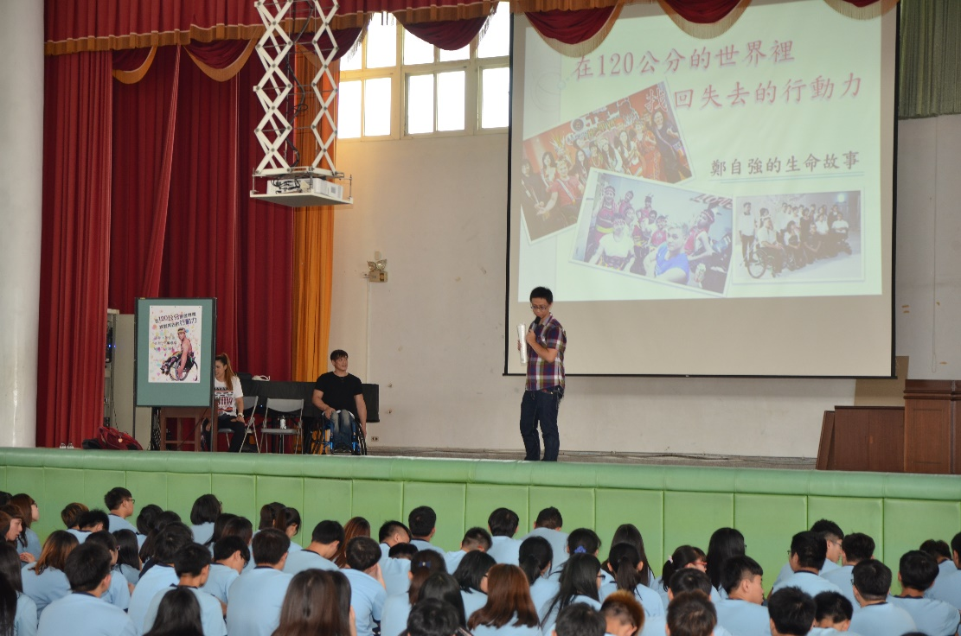
輔導主任介紹演講者
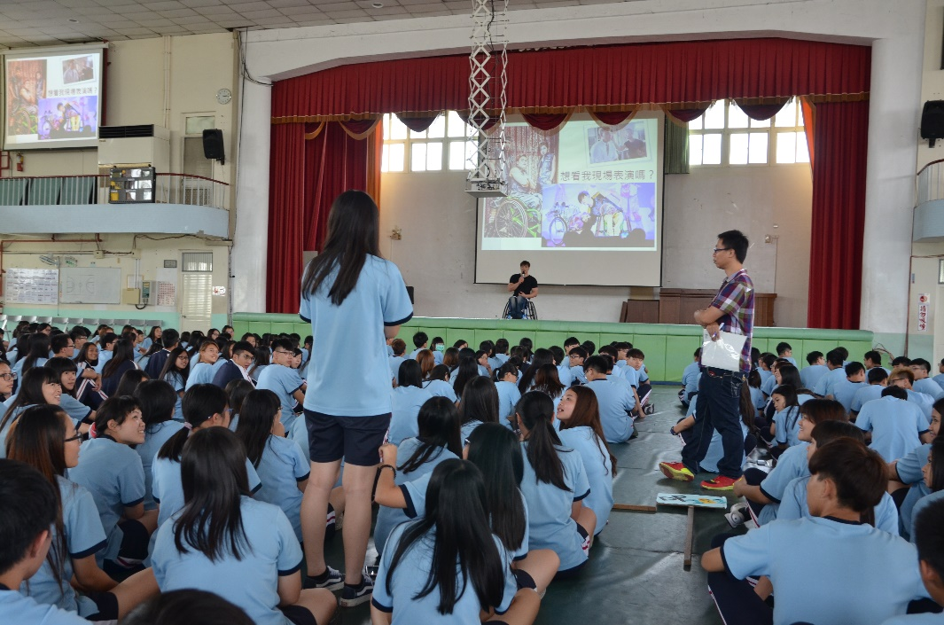
演講現場

